PENERAPAN MODEL PEMBELAJARAN KOOPERATIF TIPE GROUP INVESTIGATION UNTUK MENINGKATKAN HASIL BELAJAR ILMU PENGETAHUAN ALAM
Penelitian Tindakan Kelas di Kelas IV Sekolah Dasar Negeri 2 Cicurug Kecamatan Cicurug Kabupaten Sukabumi
Tahun Pelajaran 2016/2017

SKRIPSI
Diajukan Untuk Memenuhi Salah Satu Syarat
Mengikuti Ujian Sarjana Pendidikan

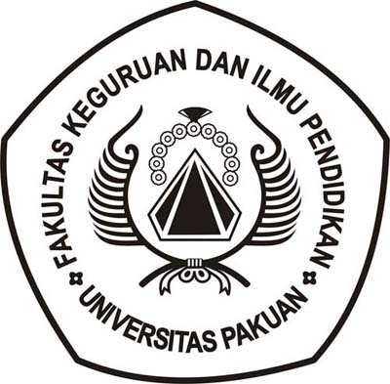

Oleh
Nadia Andriani
037112139

PROGRAM STUDI PENDIDIKAN GURU SEKOLAH DASAR
FAKULTAS KEGURUAN DAN ILMU PENDIDIKAN
UNIVERSITAS PAKUAN
BOGOR
2017

